**МИНИСТЕРСТВО НАУКИ И ВЫСШЕГО ОБРАЗОВАНИЯ РОССИЙСКОЙ ФЕДЕРАЦИИ**  
**ФЕДЕРАЛЬНОЕ ГОСУДАРСТВЕННОЕ БЮДЖЕТНОЕ ОБРАЗОВАТЕЛЬНОЕ**   
 **УЧРЕЖДЕНИЕ ВЫСШЕГО ОБРАЗОВАНИЯ**  
**«МОСКОВСКИЙ АВИАЦИОННЫЙ ИНСТИТУТ**  
 **(национальный исследовательский университет)»**

Институт № 3 «Системы управления, информатика и электроэнергетика»

Кафедра 311 «Прикладные программные средства и математические методы»

**Отчёт**

**По лабораторной работе №10**

**Дисциплина: «Введение в профессиональную деятельность»**

Выполнил:

Путь Данил Олегович

Подпись: **________________**





**ЗАДАНИЕ (вариант № 19)**

Программа должна быть разбита на несколько функций и обязательно содержать:

1. Функции формирования исходного файла;

2. Функции вывода результата работы программы;

3. Одну или более функций, реализующих вычислительную часть алгоритма. Основная

программа должна содержать только операторы вызова функций. Вспомогательные файлы использовать нельзя! В задании предполагается, что нумерация элементов файла начинается с 1.  
Дан файл f, компоненты которого являются действительными числами. Удалить из

файла f все положительные значения, находящиеся после последнего наибольшего

элемента.

**РЕШЕНИЕ**

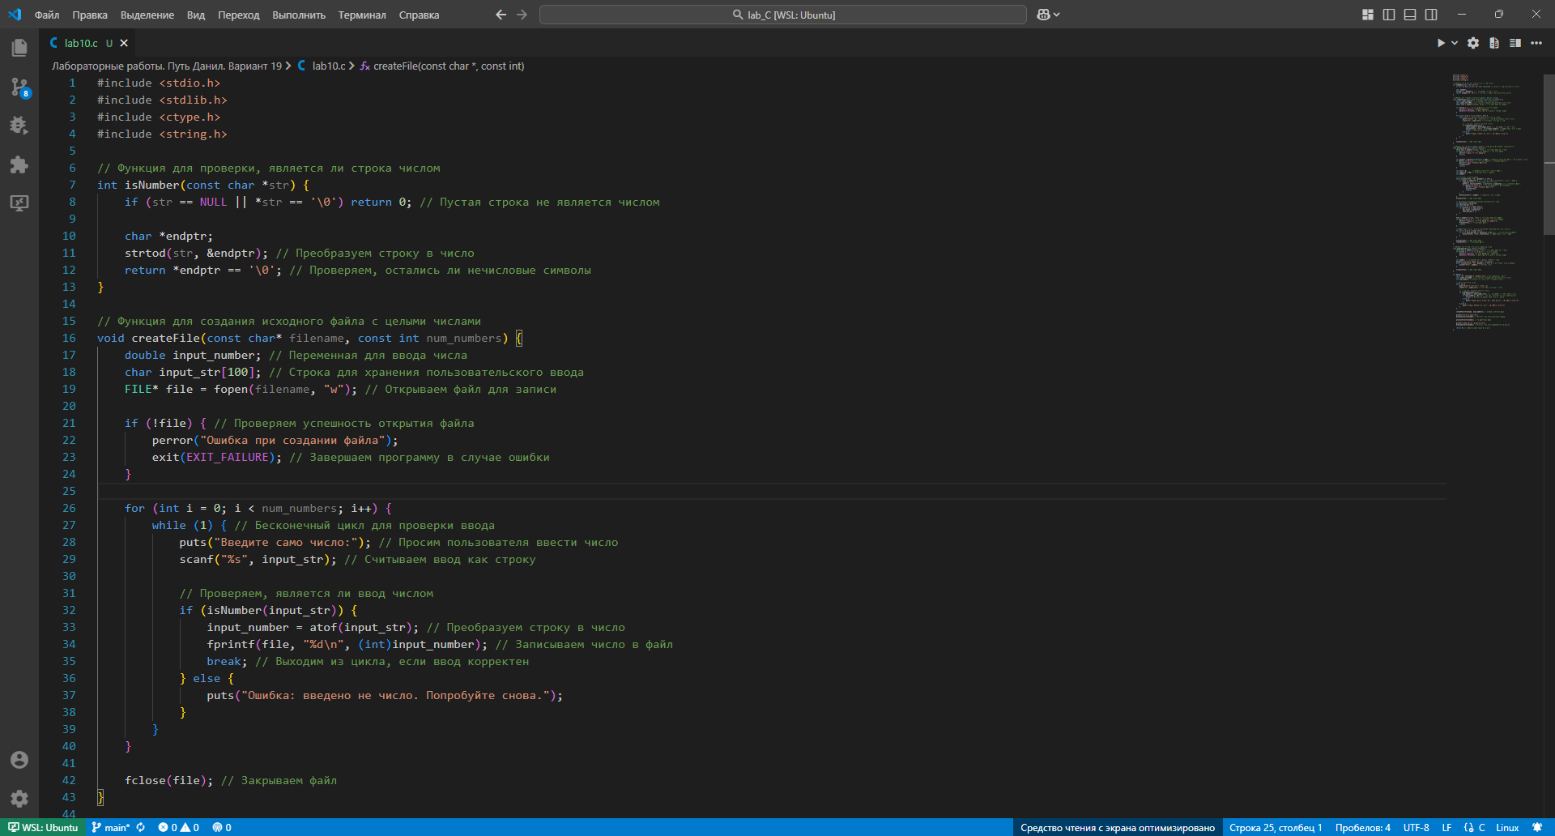

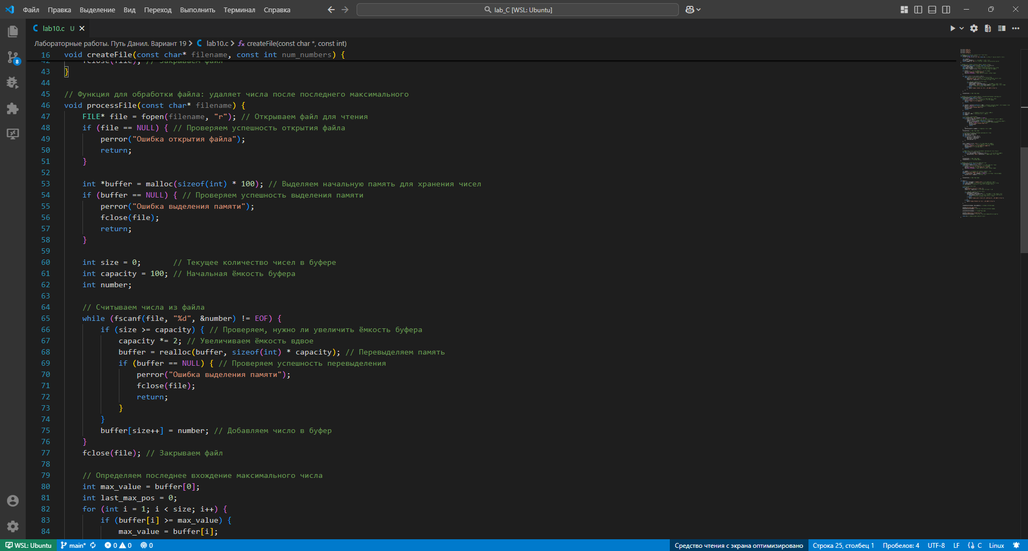

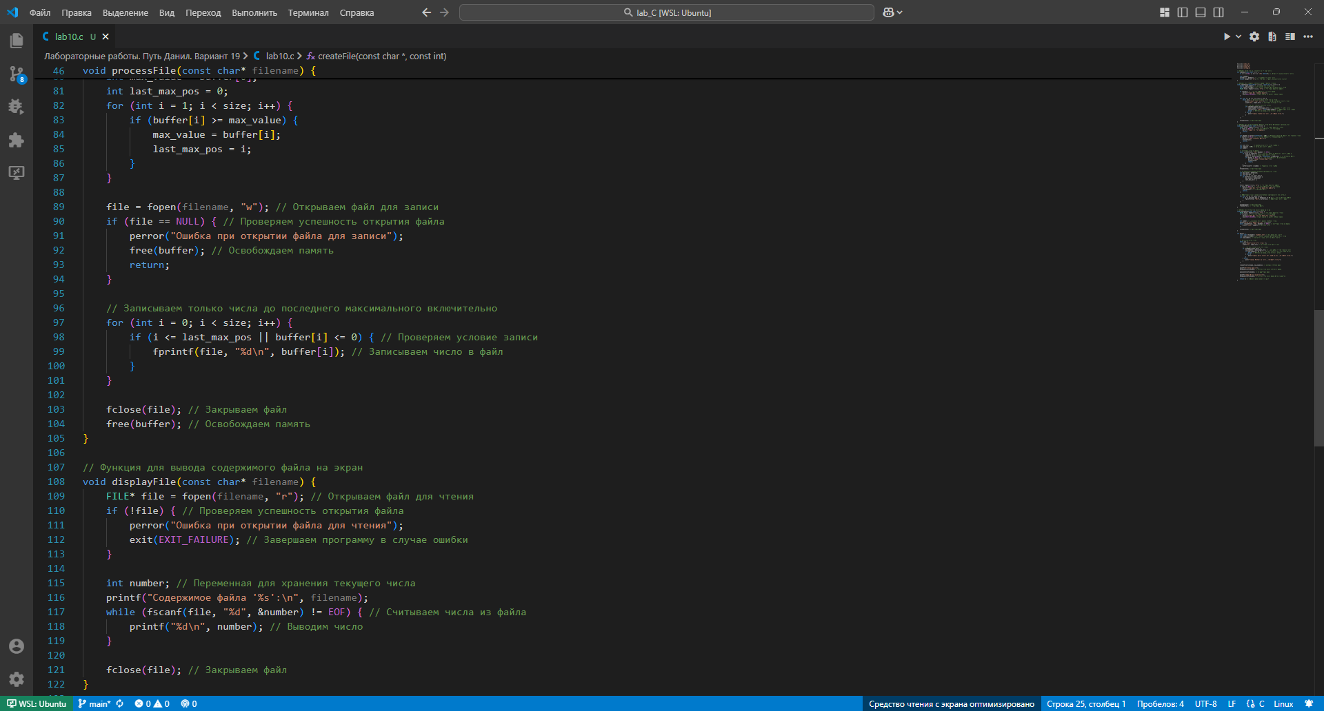

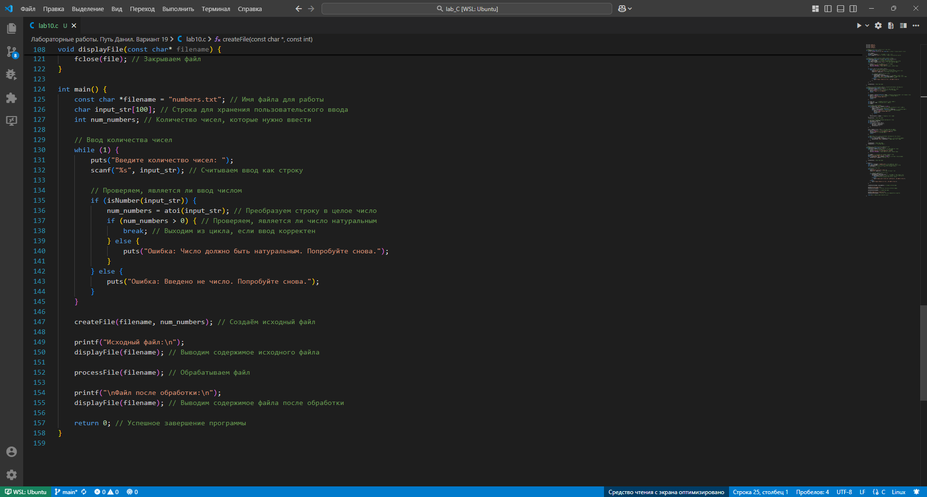

**ТЕСТЫ**

**Тест № 1**

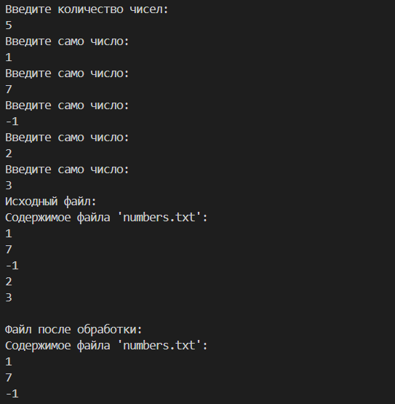

**Сам файл**

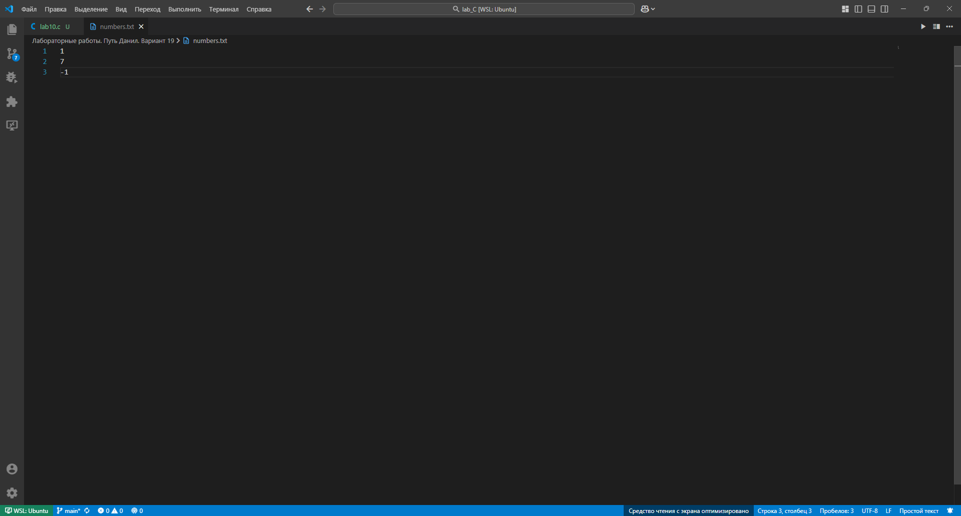

**В данном тесте программе, приведен пример стандартной работы программы.**

**Тест № 2**

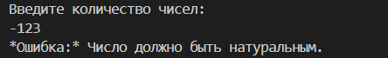

**Ввод некорректного количества чисел. Сам файл в данном случае не создается.**

**Тест № 3**

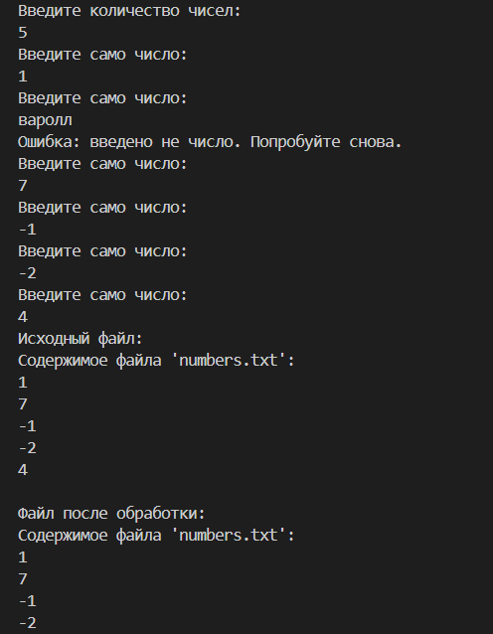

**Ввод некорректных чисел. После ввода некорректного числа программа предлагает ввести число заново. Файл создаётся корректно.**

**Сам файл**

